  Kanton Luzern | Wenn SP60+-Vorstandsmitglieder reisen!  Donnerstag, 30. Nov. 2023, ab 14 Uhr  in der Hofschule bei der Hofkirche  St.-Leodegar-Strasse 15, Luzern
  Pius Müller hat  während Wochen sein Français fédéral in Paris verbessert und berichtet uns darüber.   |  | Dazu  gibt es  Getränke, Kuchen und  Kaffee.  Und evtl. kommt an diesem Nach-  mittag noch ein Über-  raschungsgast zu uns auf  Besuch.  Wir freuen uns auf zahlreiche  SP60+- Mitglieder! | 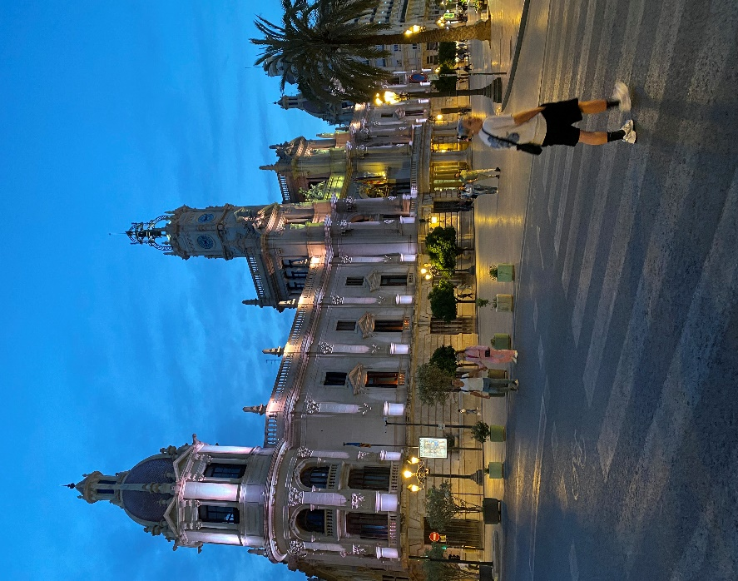  Roly Brunner  findet nach seinen  Wochen in  Valencia nicht mehr ganz alles so «spanisch».  

